LISTA DE EXERCÍCIOS 06-03

1.Diferencie Hardware e Software. Cite exemplos.

R: Hardware é o aparelho como o processador e o software são os programas constituídos como o próprio Windows.

2.O que são dispositivos de entrada e dispositivos de saída em um computador? Cite exemplos.

R:Dispositivos de entradas são aqueles que inserem algo diretamente no computador como o Teclado e os de saída são aqueles que passam informações para fora do computador como a Caixa de Som

3. O que é um bit? Diferencie bit e byte.

R:O bit é a menor unidade de informação que o computador possui, por isso, para gerar alguma letra, sinal, etc. Vai precisar de uma junção de 8 bits que é chamada de Byte.

4.Descreva com as suas palavras o princípio de funcionamento de um computador.

R:O funcionamento do computador vai ser gerado pela velocidade de informação causada pela grande quantidade de números binários em uma longa sequência.

5.Quais são os elementos básicos que constituem um microcomputador? Desenhe o diagrama de blocos.

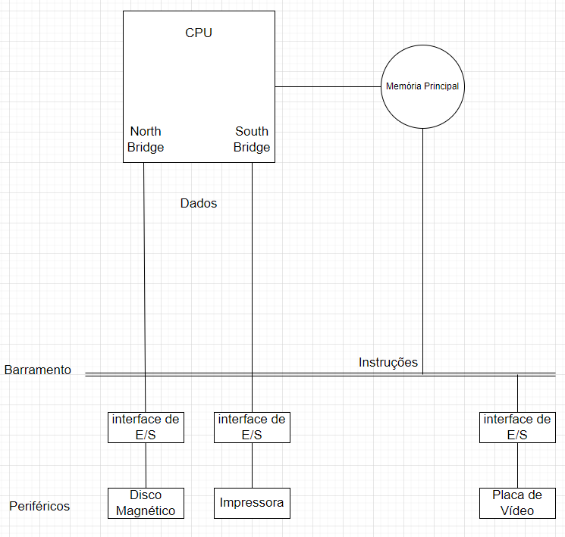

R:

6. Qual é a função do microprocessador?

R: acelerar, endereçar, resolver ou preparar dados, dependendo da aplicação.

7. Qual é a função das memórias?

R:Ambas guardam dados por um certo período de tempo, no caso da RAM ela apenas dar um apoio na hora de iniciar softwares enquanto a ROM guarda no seu armazenamento

8. Qual é a função do chipset?

R: possibilitar que ocorra a comunicação entre todos os componentes do computador.

9.Qual é a função dos slots/barramentos?

R: permitem ao processador comunicar-se com outros periféricos, como placas de vídeo, placas de som e modems.

10.A placa mãe é a essência do computador. Podemos dizer que um micro nada mais é que uma placa mãe cercada de componentes auxiliares e complementares, como gabinete, fontes de alimentação, unidades de disco, etc. Sobre placa mãe, responda:

a) As placas mães podem ser utilizadas indistintamente com qualquer tipo de processador? Justifique.

R: Não por conta do soquete.

b) As placas mãe padrão AT são mais recentes ou mais antigas que as padrão ATX? Explique a diferença entre as duas.

R: As placas-mães ATX trouxeram ainda um grande avanço que contribuiu para a dissipação do calor. Nos modelos AT, o único conector soldado na placa-mães era o do teclado. Qualquer periférico adicional, como o mouse, por exemplo, vinha da placa-mães por um cabo. Nos modelos ATX vários conectores são soldados na placa e ficam acessíveis atrás do gabinete.

c) Cite componentes encontrados nas placas mãe.

R: Processador (conectado ao soquete) Memória RAM. Bios (memória ROM) Bateria. Chipset (norte e sul)

11.O processador é o cérebro do micro, encarregado de processar a maior parte das informações. Como todo cérebro, ele precisa de um corpo, que é formado pelos outros componentes do micro, incluindo memória, HD, placa de vídeo e de rede, monitor, teclado e mouse. Sobre processadores, responda:

a) Cite 5 processadores da marca INTEL em ordem crescente de desempenho. Faça o mesmo para 3 processadores da marca AMD.

R:  Intel: Pentium, Intel Core i3, Intel Core i5, Intel Core i7

* AMD: Ryzen 7 2700X Ryzen 5 3600XT Ryzen 9 4900H

b) Qual a função do cooler do processador?

R: controlam temperatura e previnem que componentes sejam danificados pelo calor

c) Qual o nome do local onde se encaixa o processador?

R: Soquete

12.A memória RAM é usada para armazenar os arquivos e programas que estão sendo executados. Sobre memória, responda:

a) O que é uma memória volátil? A RAM é uma memória volátil ou não volátil?

R: Memória volátil é aquela que se desfaz como a RAM

b) Qual o nome do local do encaixe das memórias na placa-mãe?

R: Slots

c)Assim como no disco rígido (ou HD) a memória RAM armazena programas e dados, porém existem algumas diferenças em relação a capacidade de armazenamento, velocidade de gravação/leitura e volatilidade. Explicite essas diferenças.

R: memória RAM roda os aplicativos instalados e enquanto o HD ele guarda esses softwares e todos os conteúdos.

13.Qual é a função das:

a) memórias RAM (ou DRAM)?

R: Utilizadas para iniciar programas

b) Memórias CACHE?

R:  Memória temporária para que o chipset recupere rapidamente os dados.

c) Memórias ROM?

R: uma memória não volátil, por isso armazena dados em seu disco permanentemente

d) Memórias CMOS

R: pequena memória RAM que armazena informações de configuração de hardware

14.Sobre slots e placas periféricas, responda:

a) O que é vídeo on-board? E vídeo off-board?

R: São as que ficam na placa mãe, as que são acopladas tem o nome de on-board e as separadas off-board

b) Qual a função da placa de rede?

R: é peça que o seu computador precisa ter pra se comunicar com outras máquinas

c) Cite tipos de slots/barramentos existentes em um PC nos dias de hoje, em ordem crescente de desempenho.

R: **Slot** ISA (Industry Standard Architecture) **Slot** PCI (Peripheral Component InterConnect) **Slot** AGP (Accelerated Graphics Port) **Slot** PCI – Express.

d) Pesquise a respeito de modem, descrevendo sua principal aplicação.

15.Quais são as diferenças entre as interfaces serial, paralela e USB? Quais são suas características principais (funcionamento, velocidade(s), conector, aplicações, vantagens/desvantagens, etc.)?

R: a porta paralela só é capaz de transferir informações do disco rígido, enquanto uma porta serial pode transferir informações para o disco rígido e o USB permitindo a conexão de periféricos

16.Dispositivos de armazenamento são dispositivos capazes de gravar informação. A respeito deles, responda;

a) Qual dos HDs listados abaixo tem a maior capacidade de armazenamento:

(X)20GBytes

()80MBytes

()500MBytes

()250KBytes

b) O HD é um dispositivo de armazenamento volátil ou não volátil? Justifique.

R: Não volátil por causa que os dados ficam permanentemente no disco rígido.

c) Se durante a montagem de um computador o conector de alimentação do HD for invertido o que pode acontecer? E se for invertida a ligação do cabo flat?

R: Pode queimar o disco rígido e a placa mãe

d) Cite dispositivos de armazenamento que utilizam: meios magnéticos, meios ópticos e meios eletrônicos

R: Por meios ópticos (CDs, DVDs, Blu-Ray etc). * Por meios magnéticos (HDs, disquetes). * Por meios eletrônicos (SSDs) - chip - Exemplos: cartão de memória e pen drive.

17.Porque se deve aterrar os equipamentos elétricos?

R: Obter uma resistência de aterramento a mais baixa possível, para correntes de falta a terra;

Manter os potenciais produzidos pelas correntes da falta dentro de limites de segurança de modo a não causar fibrilação;

Fazer que equipamentos de proteção sejam mais sensibilizados e isolem rapidamente as falhas à terra;

Proporcionar um caminho de escoamento para terra de descargas atmosféricas;

Usar a terra como retorno de corrente no sistema MRT.

Escoar as cargas estáticas geradas nas carcaças dos equipamentos.

18.Caso o técnico de informática se depare com uma instalação de um cliente (ou da própria empresa onde trabalha) onde não há aterramento, como deverá proceder caso este cliente (ou o patrão) lhe solicite a realização do aterramento?

R:  realizar a estratificação do solo, escolher o tipo de sistema de aterramento e fazer o seu dimensionamento.

19.O que você responderia a um cliente que lhe perguntasse a respeito da possibilidade de realizar o aterramento através do condutor. Neutro de sua instalação elétrica?

R: Ao se utilizar o neutro como aterramento, o mesmo deverá ser derivado do neutro em um ponto anterior ao qual se quer aterrar.

20.Descreva as funções dos condutores Fase, Neutro e Terra.

R:  os fios fase e neutro são os responsáveis pela alimentação elétrica que propicia o funcionamento dos equipamentos, enquanto o fio terra garante a segurança das pessoas e da instalação, pois é parte das medidas de proteção contrachoques elétricos e sobretensões.

21.Porque se deve polarizar uniformemente todas as tomadas de uma instalação a elétrica?

R: reduz o risco de incêndio e choques elétricos.

22.Porque se deve utilizar tomadas 2P + T em toda instalação elétrica?

R:  caso de ampliação ou revisão da rede elétrica, ao ser passado o cabo terra, já teremos no lugar as tomadas corretas para esse fim, ficando o terceiro BORN de conexão para o fio terra vazio até que haja a revisão elétrica futura.

23.Qual é a função de um:

a) filtro de linha: evitar a passagem de altas correntes para os equipamentos que são ligados neles

b) Estabilizador: aumentar a tensão da rede elétrica, evitando que os dispositivos desliguem

c)no-break: controla a voltagem e garante uma maior proteção aos equipamentos que recebem energia por meio dele.

24.Que tipo de tensão entra numa fonte de alimentação de microcomputador, CA ou CC?

R: CC

25.Que tipo de tensão sai de uma fonte de alimentação de microcomputador, CA ou CC?

R: CA

26.Quais são as tensões ou funções de cada condutor de saída de uma fonte AT e suas respectivas cores?

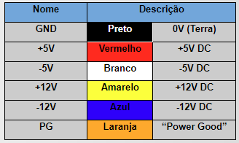

27. Quais são as tensões ou funções de cada condutor de saída de uma fonte ATX e suas

Respectivas cores?

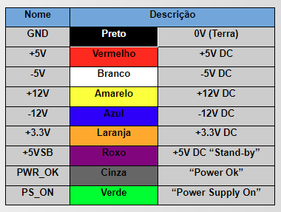

28.Nas fontes de alimentação AT qual deve ser o cuidado que o técnico deverá ter no momento de conectá-la à placa-mãe? Quais são os riscos envolvidos?

R: Uma fonte de alimentação ruim pode causar uma falha do sistema de duas maneiras. Primeiro, ela pode não fornecer energia para o sistema. Em segundo lugar, ela pode não fornecer as tensões e/ou a corrente corretas para os vários componentes que ela alimenta. Com um pouco de conhecimento básico e esta lista de verificação passo a passo, você deve ser capaz de resolver de forma rápida e precisa a maioria dos problemas da fonte de alimentação.

29.Identifique as principais partes da placa mãe.

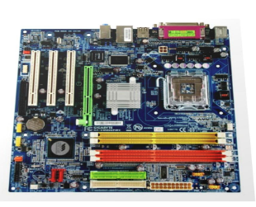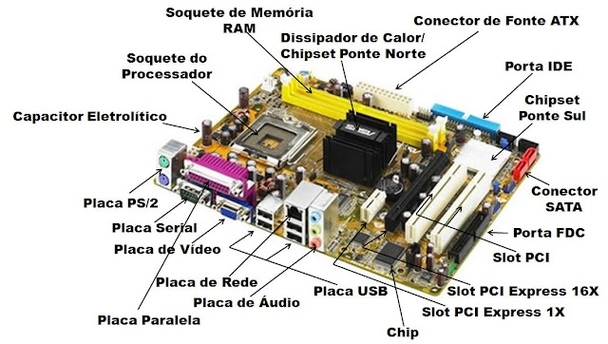

30.Descreva e nomeie os periféricos abaixo especificando se são de entrada ou saída de dados.

a) entrada 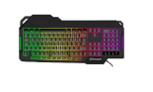

b) entrada 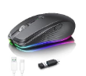

c) saida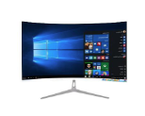

d) entrada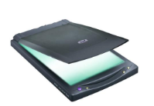

f) saída 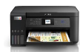

g) entrada 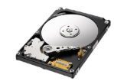

h) saida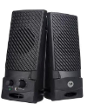

31.Identifique os conectores de alimentação abaixo:

A) AT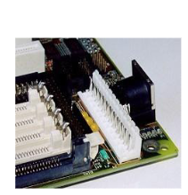

B) 20 + 4 ATX 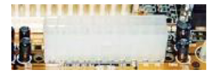

C) SATA POWER 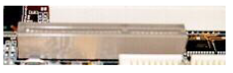

33.Observe as figuras abaixo e identifique a função de cada conector.

A) sata 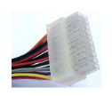

B) fonte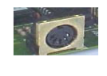

C) ram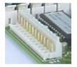

D) ATX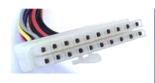

E) Molex peripheral 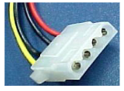

F) floppy drive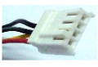

G) impressora 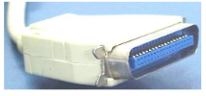

H) entrada pararela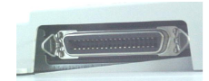

I) cabo usb 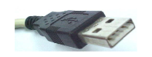

J) entrada usb 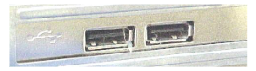

K) cabo ethernet 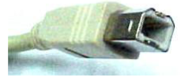

L) cabo ethernet 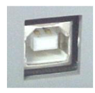

M) vgi 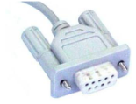

N) vga 